#### 文件管理系统说使用说明

###### 文件管理系统简介

文件管理系统 为公司提供统一的文件存储方案，可以通过api 或 界面 的方式上传文件。

* 1. 项目的特点和功能

1. 界面管理：统计、预览、查询。
2. 权限管理：可控制每个文件的访问权限 和 界面的菜单权限。
3. 文件md5校验功能：确保相同的文件在服务器只存一份。
4. 图片转换：可以转多个缩略图，方便在移动设备上预览。
5. 视频转换(m3u8切片)：支持多种码率转换，提高播放效率。
6. Office 文档转换 pdf：包括 microsoft office、libreoffice、wps，方便在线预览。
7. Zip、rar服务端解压：可在线预览压缩包里面的文件。
   1. 文件存到mongodb vs 文件存到系统磁盘

该系统是使用mongodb的 GridFS 来存储文件的，针对把文件存到 mongodb 和 磁盘文件系统 的优缺点做一下说明。

使用GridFS 存储的优点：

1. 如果你的磁盘文件系统 对文件夹中的文件个数有限制，使用 Mongodb的 GridFS 来存储文件可以避免这个问题。
2. 如果你想对公司中 每个软件中的文件 做统一的管理，并且有界面可操作文件，该系统可以胜任。
3. 如果你想对每一个文件添加权限控制，不同的人查看不同的文件，使用该系统可以满足要求。
4. 随着文件的增多，查找和存储文件都成了挑战，而mongodb天生是分布式的，使用它可以非常容易的实现横向扩展

使用文件磁盘系统的优点：

1. 当你的项目对性能有着极致的追求的时候，直接把文件存储到磁盘上会更有优势。

把文件存储到mongodb 的确有一些性能上的损失，但是却可以获得 更多其他的好处，而且经过测试：单台服务器上存储100GB 的文件，依然可以实时的获取文件。

* 1. 软件工作流程图

上传文件：通过 web界面 或者API 上传的文件 会暂时保存在一个共享目录（TempFile）里面。上传完成之后，其他系统上的服务程序（Convert）会获取该文件 校验md5、进行相应的转换之后，存入MongoDB中。

下载文件：通过 web界面 或者 API 获取的文件 会首先从MongoDB 中查询，如果有文件，则立即返回；如果没有，则从TempFile中获取文件返回。

一般情况下如果服务程序（Convert）暂时挂掉了 或者 转换任务过重，文件还没来得及存入数据库，就会临时从TempFile中获取文件返回。

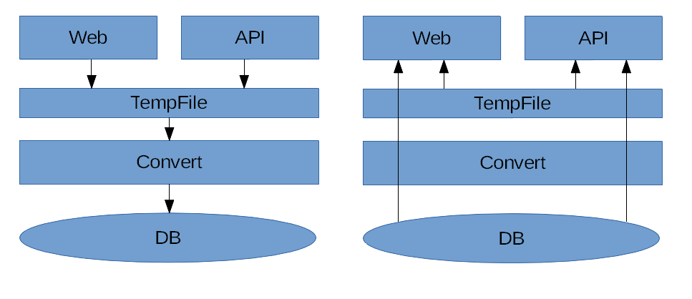

其中从API传送过来的文件来自不同的项目 ，Convert 可以部署在多台不同的机器上，协同转换。